**­МИНОБРНАУКИ РОССИИ**

**Санкт-Петербургский государственный**

**электротехнический университет**

**«ЛЭТИ» им. В.И. Ульянова (Ленина)**

**Кафедра МО ЭВМ**

отчет

**по лабораторной работе №3**

**по дисциплине «Параллельные алгоритмы»**

**Тема: Коллективные операции.**

|  |  |  |
| --- | --- | --- |
| Студент гр. 3388 |  | Дубровин Д.Н. |
| Преподаватель |  | Татаринов Ю.С. |

Санкт-Петербург

2025

## Цель работы.

Изучить коллективные операции в библиотеке MPI. Выполнить поставленную задачу, применив некоторые из этих операций на практике.

## Задание.

13. Написать и отладить параллельную программу вычисления суммы

элементов матрицы с использованием коллективных операций.

## Выполнение работы.

1. Программа реализует параллельную обработку матрицы с использованием MPI: распределяет строки матрицы между процессами с помощью MPI_Scatterv, выполняет локальные суммирования над полученными частями матрицы, а затем агрегирует результаты со всех процессов на корневом узле с помощью MPI_Reduce для получения финального результата.
2. Построим схему Петри:

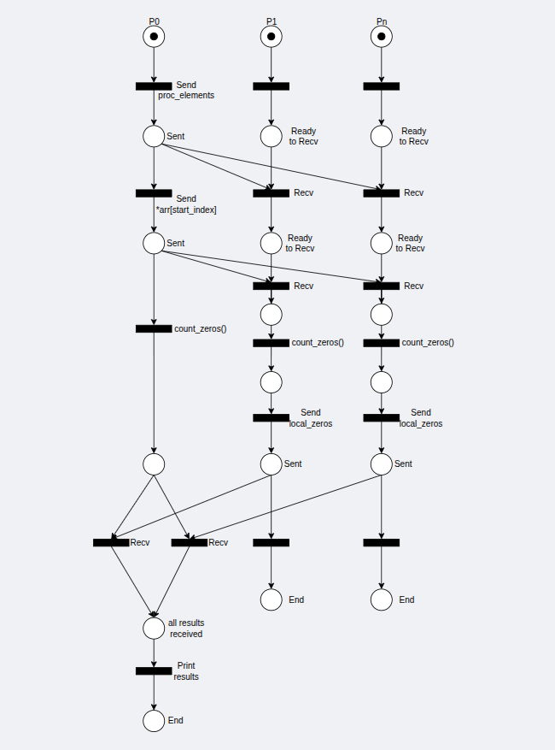Риc.1 - сеть Петри

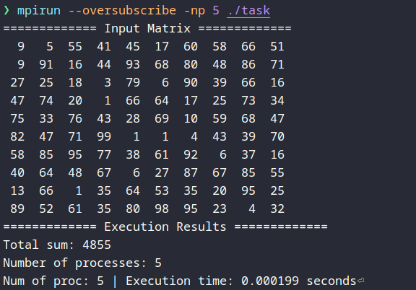  
Риc.2 — пример работы программы

3. Проведём запуск при малой входной матрице (10 x 10)

Таблица 1- результаты выполнения программы при различном количестве процессов.

|  |  |  |  |  |  |  |  |  |
| --- | --- | --- | --- | --- | --- | --- | --- | --- |
| N | 1 | 3 | 5 | 7 | 9 | 11 | 13 | 15 |
| t, сек | 0.000012 | 0.000112 | 0.000074 | 0.000161 | 0.000929 | 0.000471 | 0.000397 | 0.001430 |

4. Построим графики времени выполнения и ускорения для 1-15 процессов.

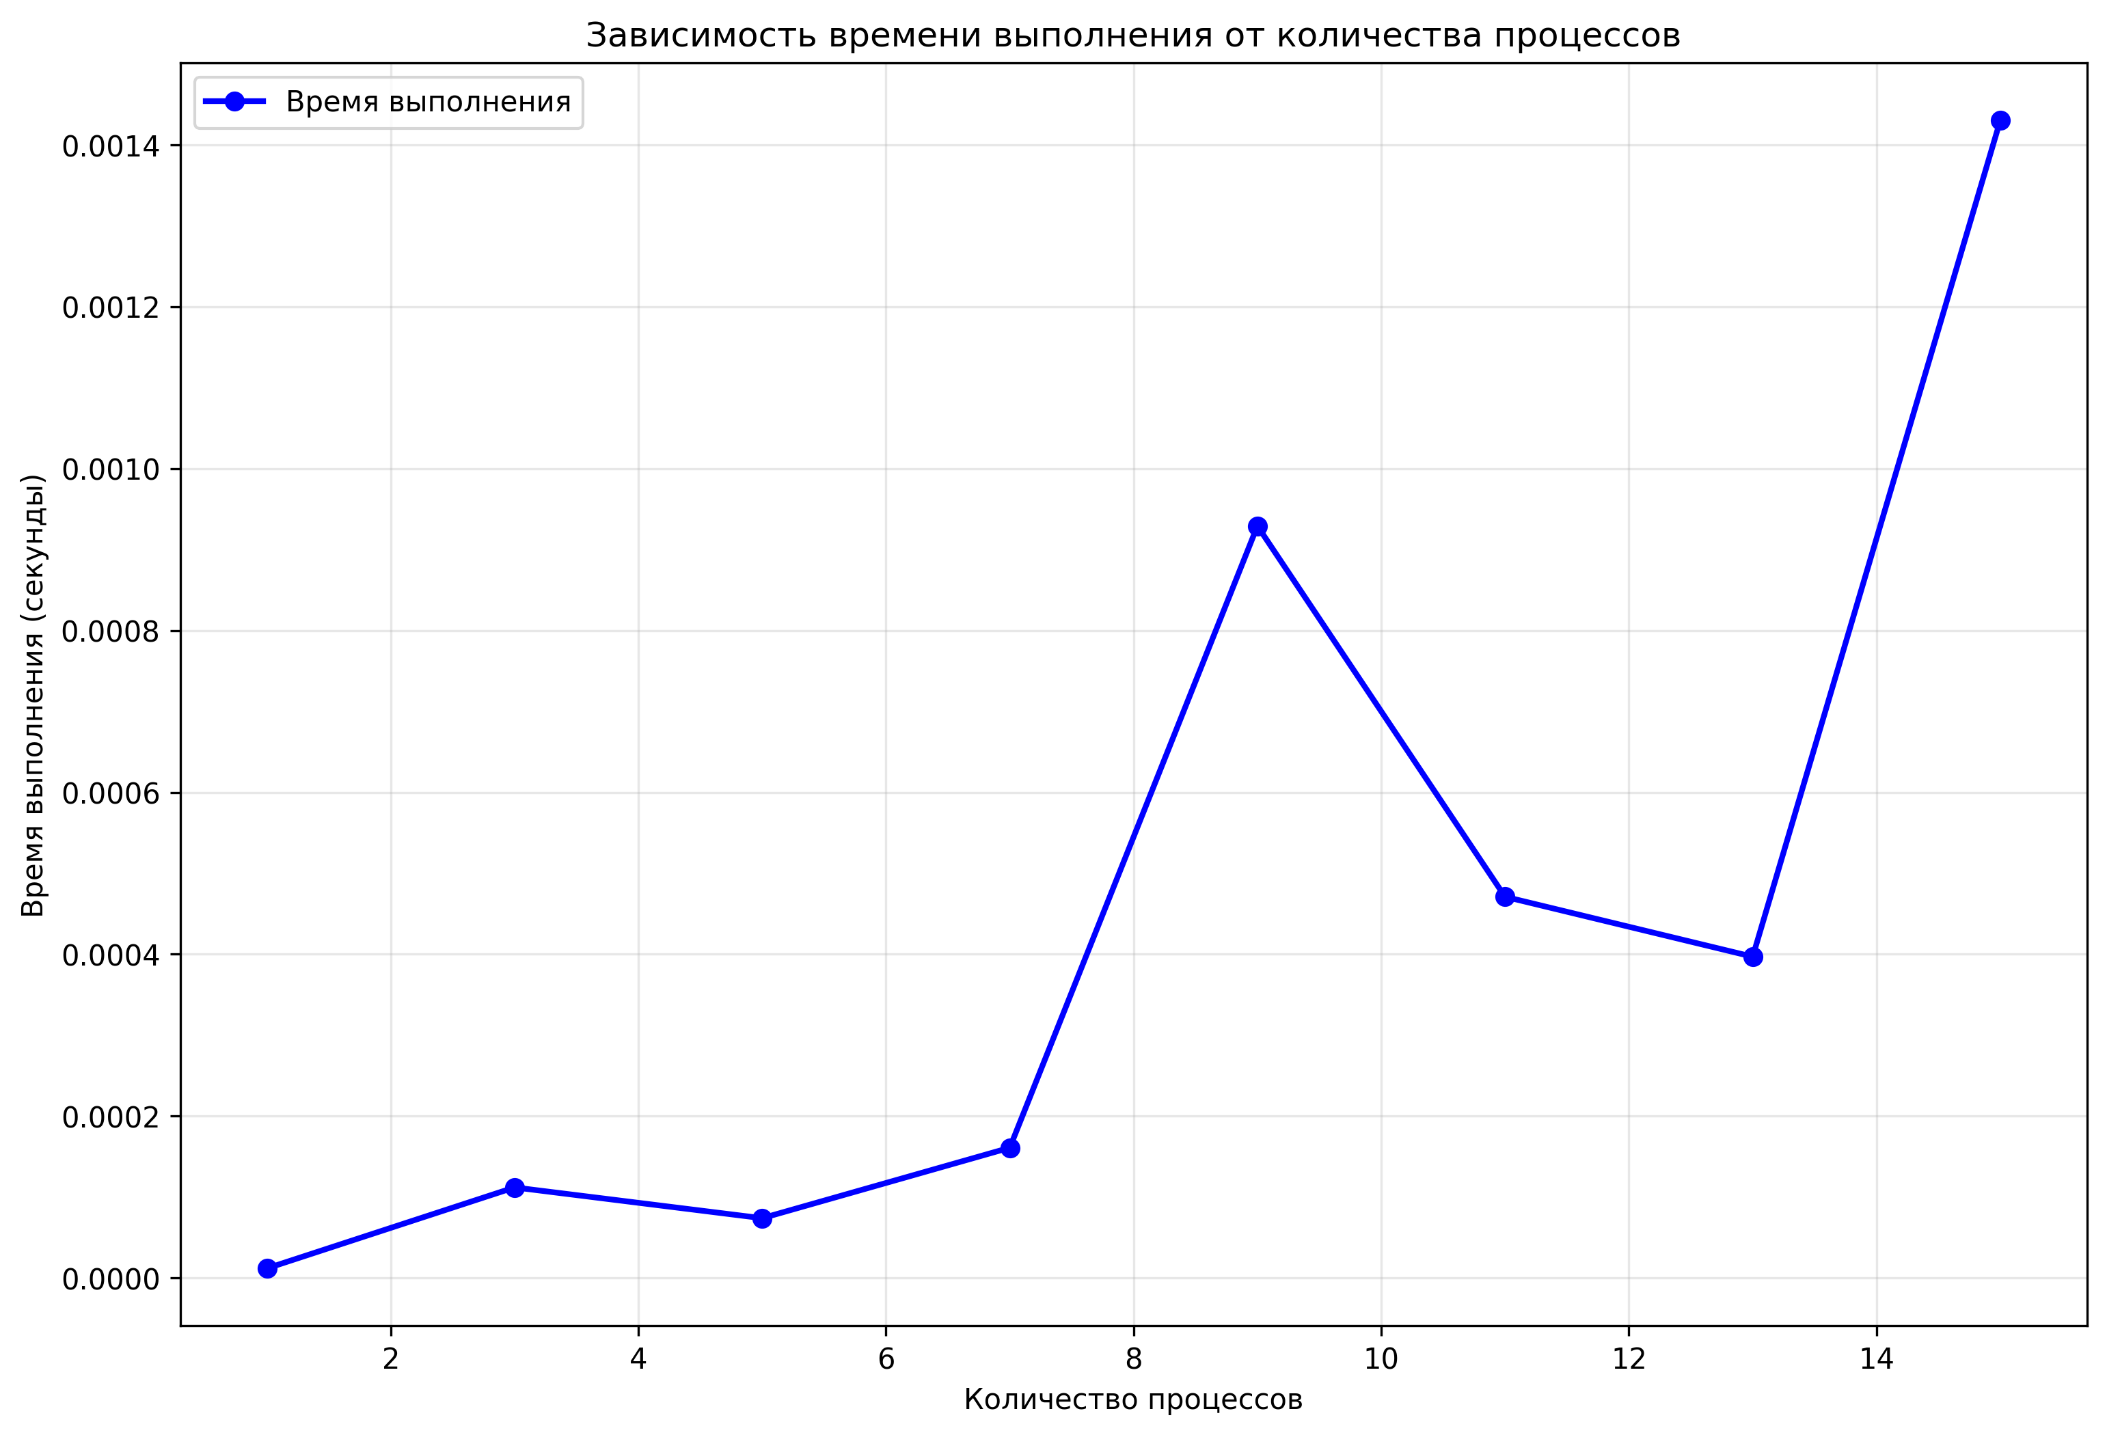

Рис.3 – график зависимости времени выполнения от числа процессов

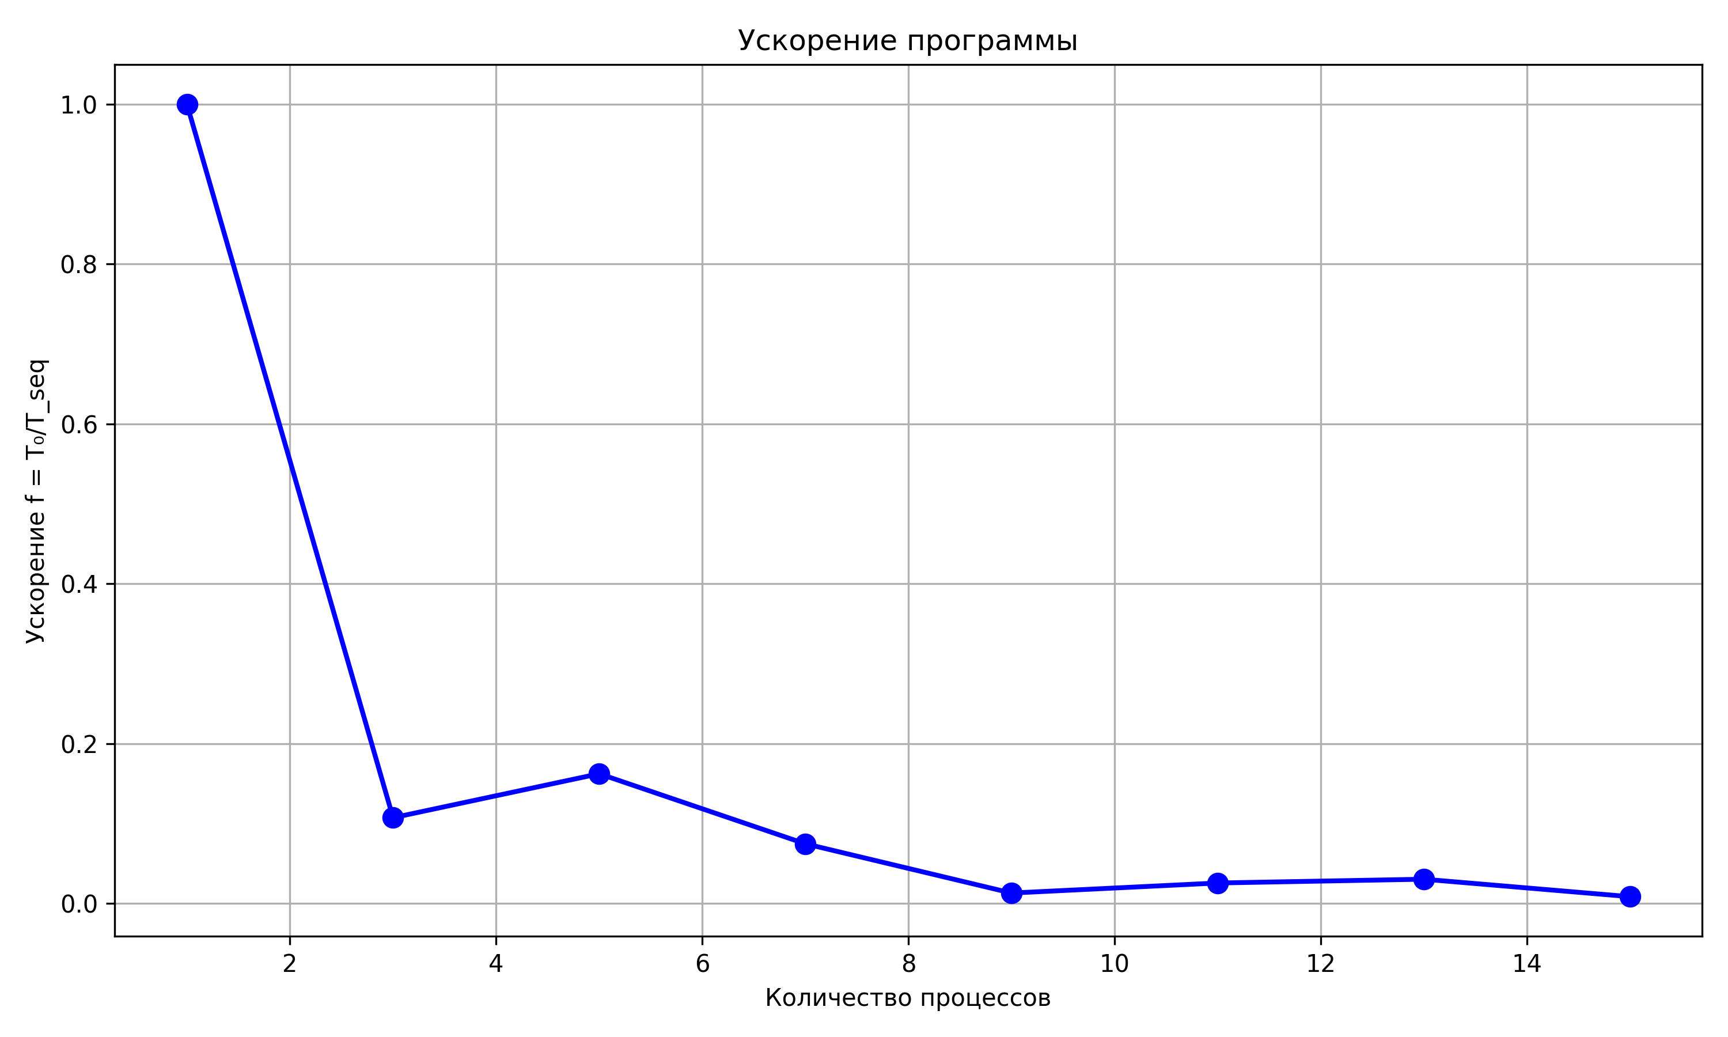Рис.4 - график ускорения

5. Проведём запуск при большой входной матрице (4000 x 4000) c целью увидеть улучшенные результаты ускорения.

Таблица 2- результаты выполнения программы при различном количестве процессов.

|  |  |  |  |  |  |  |  |  |
| --- | --- | --- | --- | --- | --- | --- | --- | --- |
| N | 1 | 3 | 5 | 7 | 9 | 11 | 13 | 15 |
| t, сек | 0.043713 | 0.021664 | 0.021003 | 0.024264 | 0.026359 | 0.036835 | 0.029826 | 0.034377 |

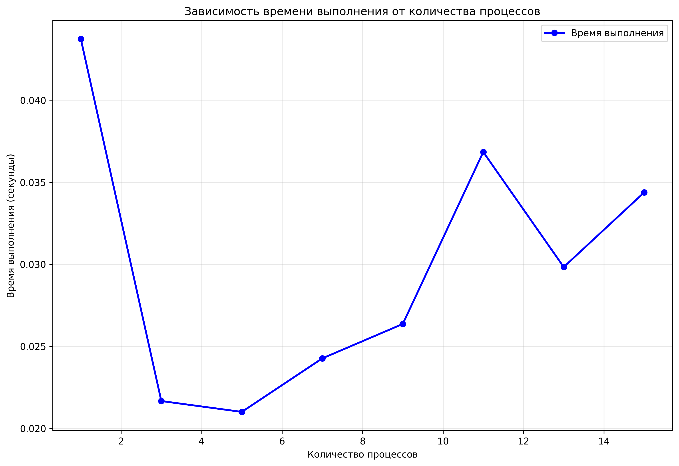Рис.5 – график зависимости времени выполнения от числа процессов

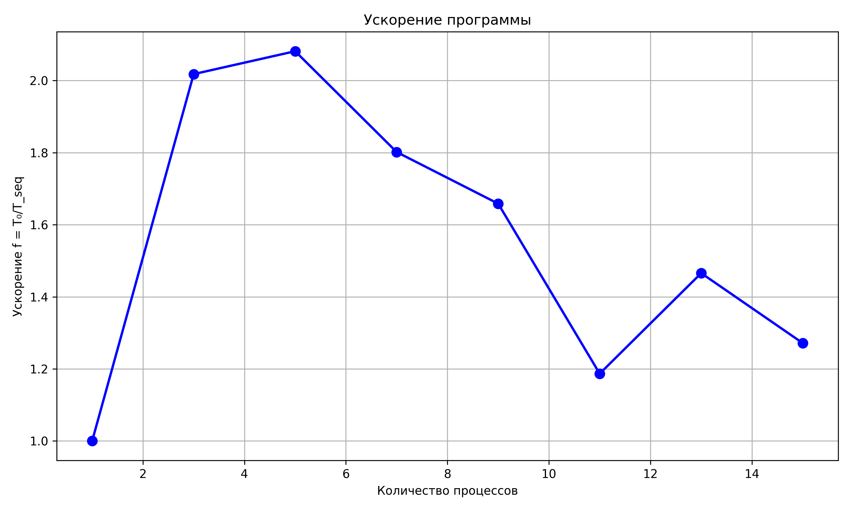Рис.3 - график ускорения

**Анализ результатов.**

**Разработанный программный код см. в приложении А.**

## Выводы.

В результате выполнения работы была успешно разработана и реализована параллельная программа для обработки матриц с использованием MPI. Также была исследована зависимость ускорения программы от размера входной матрицы.

**Приложение А  
Исходный код программы**

Название файла: task.с

#include <stdio.h>

#include <mpi.h>

#include <stdlib.h>

#include <time.h>

#define BUFF_SIZE 30

#define ERR_MALLOC 1

#define ERR_SEND_DATA 2

#define ERR_RECV_RESULT 3

int count_zeroes(int *arr, int size);

int main(int argc, char **argv)

{

int rank, size;

int success;

MPI_Status status;

MPI_Init(&argc, &argv);

MPI_Comm_rank(MPI_COMM_WORLD, &rank);

MPI_Comm_size(MPI_COMM_WORLD, &size);

if (rank == 0) {

double start_time, end_time, exec_time;

start_time = MPI_Wtime();

int *arr = malloc(BUFF_SIZE * sizeof(int));

if (!arr) MPI_Abort(MPI_COMM_WORLD, 1);

srand(time(NULL));

puts("Initial array:");

for (int i = 0; i < BUFF_SIZE; ++i) {

arr[i] = rand() % 7;

printf("%d ", arr[i]);

}

printf("\n");

int elements_per_proc = BUFF_SIZE / size;

int remainder = BUFF_SIZE % size;

int start_index = elements_per_proc + (0 < remainder ? 1 : 0);

for (int i = 1; i < size; ++i) {

int proc_elements = elements_per_proc + (i < remainder ? 1 : 0);

if (MPI_Send(&proc_elements,1, MPI_INT, i, 0, MPI_COMM_WORLD)

!= MPI_SUCCESS) {

free(arr); MPI_Abort(MPI_COMM_WORLD, ERR_SEND_DATA);

};

if (MPI_Send(&arr[start_index], proc_elements, MPI_INT, i, 0, MPI_COMM_WORLD)

!= MPI_SUCCESS) {

free(arr); MPI_Abort(MPI_COMM_WORLD, ERR_SEND_DATA);

}

start_index += proc_elements;

}

int local_slice_size = elements_per_proc + (0 < remainder ? 1 : 0);

int local_zeros = count_zeroes(arr, local_slice_size);

printf("Process %d: zeros = %d\n", rank, local_zeros);

int total_zeros = local_zeros;

for (int i = 1; i < size; ++i) {

int proc_zeroes;

if (MPI_Recv(&proc_zeroes, 1, MPI_INT, MPI_ANY_SOURCE, MPI_ANY_TAG, MPI_COMM_WORLD, &status)

!= MPI_SUCCESS) {

free(arr); MPI_Abort(MPI_COMM_WORLD, ERR_RECV_RESULT);

}

printf("Process %d: zeros = %d\n", status.MPI_SOURCE, proc_zeroes);

total_zeros += proc_zeroes;

}

end_time = MPI_Wtime();

exec_time = end_time - start_time;

puts("============= Execution Results =============");

printf("Total zeroes: %d\n", total_zeros);

printf("Num of proc: %d | Execution time: %.6f seconds",

size, exec_time);

free(arr);

} else {

int local_slice_size;

MPI_Recv(&local_slice_size, 1, MPI_INT, 0, 0, MPI_COMM_WORLD, &status);

int local_arr[local_slice_size];

MPI_Recv(local_arr, local_slice_size, MPI_INT, 0, 0, MPI_COMM_WORLD, &status);

int local_zeros = count_zeroes(local_arr, local_slice_size);

MPI_Send(&local_zeros, 1, MPI_INT, 0, 0, MPI_COMM_WORLD);

}

MPI_Finalize();

return 0;

}

int count_zeroes(int *arr, int size)

{

int zeros_count = 0;

for (int i = 0; i < size; ++i) {

if (arr[i] == 0)

zeros_count++;

}

return zeros_count;

}